Тема: Работа с текстом в CorelDraw

Цель лекционного занятия: изучить способы набора и редактирования текста в CorelDraw.

План лекции:
1.
Виды текста
2. Инструменты
3. Эффекты текста
4. Форматирование и редактирование текста
5. Размещение текста вдоль кривой
6. Изменение расположения символов текста

Виды текста

В Corel Draw существует два вида текста - художественный и простой. Художественный текст можно модифицировать как любой графический объект, при этом он не перестает быть текстом, даже после применения эффектов. Однако с таким текстом не работает большинство инструментов автоматического редактирования. Простой текст можно лишь заливать цветом и располагать внутри контура. В то же время для него возможны автоматические переносы и проверка орфографии. В связи с этим ЗАГОЛОВКИ, СЛОГАНЫ, КОРОТКИЕ ЗАМЕТНЫЕ НАДПИСИ принято оформлять ХУДОЖЕСТВЕННЫМ ТЕКСТОМ. Простым же текстом оформляют ТАБЛИЦЫ, СПИСКИ и прочий текст, состоящий из внушительного количества печатных знаков.
Инструменты

Для набора текста используется инструмент ТЕКСТ (на панели он выглядит как буква [A]). Чтобы набрать ХУДОЖЕСТВЕННЫЙ, текст щелкните мышкой в нужном месте экрана. Если нужно набрать ПРОСТОЙ текст, с помощью того же инструмента нарисуйте прямоугольник, внутри которого будет располагаться текст. На экране появится пунктирная рамка с приглашающим курсором для ввода текста. Рамка является отдельным объектом, однако она будет невидимой при просмотре, если она не заполнена текстом. Любая буква, даже состоящая из очень тонких линий - это контур, а не набор отрезков. Поэтому изменение цвета текста производится с помощью инструмента заливка.
Чтобы изменить расстояние между буквами в Corel (когда возникает такой вопрос, обычно имеют ввиду расстояние между символами по горизонтали - КЕРНИНГ, или расстояние между базовыми линиями двух соседних строк по вертикали - ИНТЕРЛИНЬЯЖ). Так вот, чтобы изменить эти параметры и увеличить/уменьшить межстрочный или межбуквенный интервал в Corel Draw например достаточно было выбрать инструмент <текст> [A] и, выделив свою надпись, нажать ПКМ (правая кнопка мыши). В появившемся меню нужно было выбрать <свойства текста> и далее в открывшемся окне найти вкладку где собственно и можно было менять нужные параметры (как в % соотношении к размеру шрифта, так и в числовом, соответственно размеру кегля). В Corel Draw межстрочный и межбуквенный интервалы меняются во вкладке <текст><форматирование>.

Эффекты текста

Ниже рассмотрены наиболее часто используемые эффекты текста.
Кроме собственно цвета, текст можно заливать орнаментом, градиентом, текстурой (выбрать инструмент ГРАДИЕНТ, ОРНАМЕНТ или ТЕКСТУРА из группы инструментов ЗАЛИВКА).
Можно сделать текст в разной степени прозрачным, с помощью инструмента ИНТЕРАКТИВНАЯ ПРОЗРАЧНОСТЬ (в просторечии рюмка).
Для того чтобы создать объемный текст, необходимо предварительно залить буквы цветом, а затем воспользоваться командой ЭФФЕКТЫ/ВЫДАВЛИВАНИЕ (EFFECTS/EXTRUDE).
В меню эффекта ВЫДАВЛИВАНИЕ настраиваются (по порядку расположения вкладок): ТИП ПЕРСПЕКТИВЫ, ВРАЩЕНИЕ, РАСПОЛОЖЕНИЕ ИСТОЧНИКОВ ОСВЕЩЕНИЯ, ЦВЕТ ТЕНИ и СКОС НА ФРОНТАЛЬНОЙ ПОВЕРХНОСТИ ОБЪЕКТА (последняя вкладка). Даже после использования эффекта выдавливания текст не превращается в линии. Для его изменения достаточно выбрать инструмент ТЕКСТ и нажать на одну из букв.
Эффект ПЕРЕТЕКАНИЕ (BLEND) осуществляет плавный переход одной надписи в другую. Для получения эффекта нужно создать текст, залить нужным цветом. Затем сдублировать его, а дубликат сдвинуть на нужное вам расстояние от оригинала, уменьшить и залить другим оттенком. Затем нужно выделить обе надписи и воспользоваться командой ЭФФЕКТЫ/ПЕРЕТЕКАНИЕ (EFFECTS/BLEND). В меню эффекта ПЕРЕТЕКАНИЕ настраиваются (по порядку расположения вкладок): ЧИСЛО ШАГОВ (кол-во промежуточных объектов, По-умолчанию их 20), УГОЛ ВРАЩЕНИЯ ОБЪЕКТОВ, ФОРМУ ЦВЕТОВОГО ПЕРЕХОДА.

Форматирование и редактирование текста

Удобнее редактировать текст непосредственно в графическом документе, иногда это бывает достаточно сложно выполнить. Если вы применили к тексту некоторые эффекты, отредактировать его можно в специальном диалоге. Выделив текстовый объект и нажав кнопку "Edit Text" панели Property Bar (Панель свойств), вы откроете диалог редактирования текста (Рис. 1). Работа в этом диалоге не отличается от работы с простым текстовым редактором.
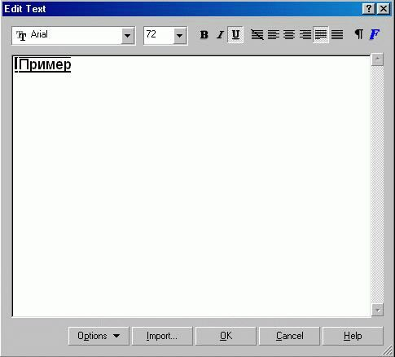
Рис.1. Диалог редактирования текста

Вводите и редактируйте текст, выделяйте фрагменты и меняйте их форматирование с помощью кнопок, расположенных в верхней части диалога. Вы можете вставить текст из документа, созданного текстовым редактором. Нажмите кнопку Insert (Вставка) и на экране появится диалог открытия файла. В нем вы можете выбрать файл в формате одного из распространенных текстовых редакторов. В результате ваш файл будет вставлен в редактируемый текстовый объект. Закончив редактирование и форматирование текста, нажмите кнопку ОК в диалоге, чтобы вернуться в основной режим работы с графическим документом. Как уже отмечалось, проще всего выполнять форматирование текста с помощью панели Property Bar (Панель свойств), которая при работе с текстом содержит кнопки форматирования. Дополнительные возможности по форматированию текста можно получить в специальном диалоге (Рис..2), который вызывается с помощью кнопки "Format Text" панели Property Bar (Панель свойств). Этот диалог содержит несколько вкладок, позволяющих настроить форматирование символов и абзацев, установить табуляцию и размеры колонок текста, а также применить некоторые текстовые эффекты.
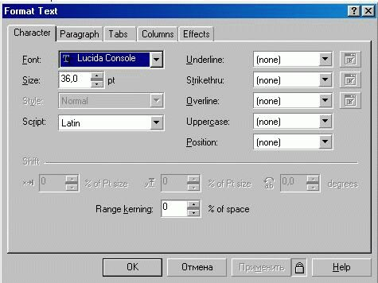
Рис. 2. Форматирование символов

Если кнопка замок в нижней части диалога нажата, и на ней нарисован закрытый замок, то изменения форматирования вступят в силу сразу после ввода значений в поля диалога. Отжав кнопку замок, вы измените рисунок на ней. Теперь замок открыт. В этом случае следует нажать кнопку Apply (Применить) после изменения форматирования, чтобы изменения вступили в силу. Вы можете изменить форматирование нескольких объектов, выделяя их и настраивая различное форматирование. При этом диалог остается открытым. Чтобы закрыть диалог, следует нажать кнопку ОК. На первой вкладке диалога настраивается форматирование символов (Рис.2). На этой вкладке можно выбрать шрифт, его размер и начертание, а также используемый языковой профиль. Поля в правой части диалога позволяют использовать более оригинальные способы форматирования. В списках Underline (Подчеркивание), Sinkethru (Зачеркивание) и Over-line (Надчеркивание) выбирается тип линий для расположения под текстом, по тексту или над текстом соответственно. Доступно использование тонких и толстых, одинарных и двойных линий. Подчеркнуть можно как весь текст, включая пробелы, так и только слова. Вы можете использовать несколько линий одновременно, например, расположив тонкую двойную линию под текстом и одинарную толстую - над текстом. Нажав кнопку, расположенную правее любого списка, вы можете настроить толщину и расположение линий. В списке Uppercase (Регистр) можно установить малые прописные или все прописные буквы. В списке Position (Позиция) выбирается верхний и нижний индекс. Эти возможности есть и в текстовых редакторах. В нижней части диалога расположены поля, с помощью которых можно выполнить форматирование, недоступное текстовым редакторам. Чтобы эти поля стали доступными, следует выделить один или несколько символов в тексте. Далее вы можете задать вертикальное и горизонтальное смещение, а также угол поворота для выделенных символов. С помощью поворота и смещения отдельных символов, а также при использовании подчеркивания и надчеркивания одновременно, вы можете получить необычное форматирование текста, которое возможно только в CorelDRAW (Рис.3)
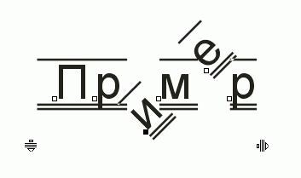
Рис.3. Пример форматирования отдельных символов

На второй вкладке диалога настраивается форматирование абзацев (Рис.4). Некоторые поля доступны только при форматировании обычного текста. Например, вы не можете установить отступы для фигурного текста.

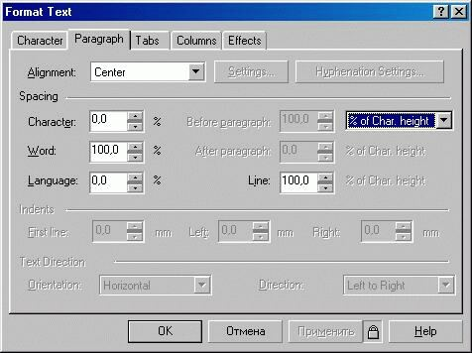
Рис.4. Форматирование абзацев

В списке Alignment (Выравнивание) выбирается один из способов выравнивания. Некоторые варианты выравнивания допускают дополнительную настройку. Диалог настройки вызывается расположенной рядом кнопкой Settings (Установки). Нажав кнопку Hyphenation Settings (Установки переносов), вы можете в появившемся диалоге настроить расстановку автоматических переносов слов. В группе полей Spacing (Интервалы) задаются интервалы между соседними символами, между словами и строками, а также до и после абзаца. В группе полей Indents (Отступы) задаются отступы справа и слева. Задав отступ первой строки, вы получите эффект красной строки. Все эти отступы и интервалы позволяют оформить большие фрагменты текста не хуже, чем в мощном текстовом редакторе. На следующей вкладке диалога расставляются позиции табуляции (Рис.5). Вы можете добавить, удалить табулятор. Также можно изменить положение любого табулятора. С помощью удобно расположенных позиций табуляции легко создавать большие списки.
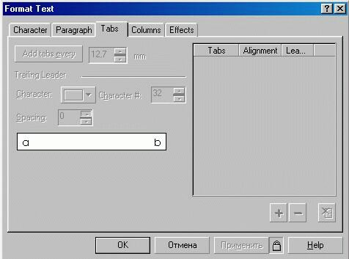
Рис.5. Настройка табуляции

Обычный текст в CorelDRAW можно расположить в несколько колонок. Текст в нескольких колонках обычно используется в газетах и журналах. Если вы хотите создать с помощью CorelDRAW иллюстрированную брошюру, вам понадобится эта возможность редактора. Настроить количество и ширину колонок можно на следующей вкладке диалога форматирования (Рис.6).
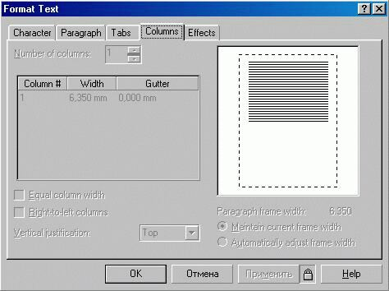
Рис.6. Настройка колонок текста

В поле Number of columns (Количество колонок) задается количество колонок в тексте. Если вы установите флажок Equal column width (Равная ширина колонок), то будут созданы колонки равной ширины, убрав флажок, вы сможете задать разную ширину для различных колонок. Ширина устанавливается в полях, расположенных в центре диалога. В правой части диалога расположен рисунок, показывающий примерный вид текста, расположенного в несколько колонок. В списке Vertical justification (Вертикальное выравнивание) задается вертикальное выравнивание обычного текста относительно рамки. Оно не зависит от количества колонок. Особо следует отметить полное выравнивание, при котором рамка заполняется текстом от начала до конца. Это достигается увеличением межстрочных интервалов. Если у вас слишком мало текста и много пустого места, не рекомендуется выравнивать его таким способом. На последней вкладке диалога настройки форматирования текста настраиваются эффекты буквицы и маркированного списка (Рис.7). Выбрать нужный эффект можно в списке, расположенном в верхней части диалога.
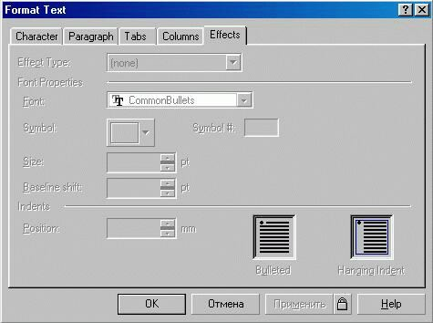
Рис.7. Буквица и маркированные списки

Выбрав эффект буквицы, вы можете задать количество строк, занимаемых заглавной буквой в начале абзаца. Кроме того, задается расстояние буквы от остального текста. Также можно выбрать один из двух вариантов эффекта. Они проиллюстрированы рисунками в правой нижней части диалога. Если вы выбрали использование маркированного списка, то в поле Font (Шрифт) должны выбрать шрифт, а в поле Symbol (Символ) - конкретный символ для использования в качестве маркера. В остальных полях задается размер символа, его смещение и расстояние до основного текста. Кроме того, можно выбрать один из двух вариантов маркированных списков, представленных поясняющими рисунками в правой нижней части диалога. Описанные возможностей форматирования и редактирования не отличаются оригинальностью. Их можно найти в большинстве текстовых редакторов. В CorelDRAW есть и другие средства работы с текстом, например проверка правописания. Неверные слова при вводе подчеркиваются красной волнистой линией. Также работает в CorelDRAW и средство автозамены. Вы без труда освоите средства работы с текстом, если знакомы хотя бы с одним текстовым редактором. А мы продолжим изучение возможностей, присущих исключительно графическому редактору CorelDRAW.

Размещение текста вдоль кривой

Графический редактор CorelDRAW позволяет разместить фигурный текст по любой заданной кривой - прямой или кривой линии, прямоугольнику, эллипсу, звезде, многоугольнику, другой букве или текстовой строке. Разместить вдоль кривой можно только текст, состоящий из одной строки. Если вы попытаетесь разместить текст, состоящий из нескольких строк, все переводы строк будут удалены. С помощью инструмента "Ellipse Tool" создайте эллипс. Выберите инструмент "Text Tool" в панели инструментов Toolbox (Графика). Подведите указатель мыши к верхней точке контура эллипса. При этом указатель изменит свой вид. Щелкните мышью, и над контуром эллипса появится текстовый курсор. Теперь вы можете вводить фигурный текст. Выберите в списке шрифтов панели Property Bar (Панель свойств) шрифт Arial, или другой шрифт, поддерживающий русские буквы. Введите несколько слов. Текст автоматически будет располагаться вдоль контура эллипса (Рис.8).
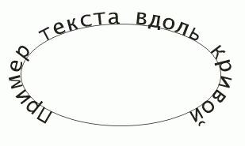
Рис.8. Текст, размещенной вдоль эллипса
Если же вам надо разместить уже существующий текст вдоль кривой, то следует воспользоваться несколько иной методикой. Нарисуйте еще один эллипс и создайте на свободном месте строку фигурного текста. Выделите созданные эллипс и фигурный текст с помощью инструмента "Pick Tool". Выберите команду меню Text Fill Text to Path (Текст Текст вдоль кривой). Текст будет расположен вдоль кривой, как и в предыдущем случае. Вне зависимости от способа размещения текста вдоль кривой, вы можете редактировать и форматировать его, как и любой другой текстовый объект. Также вы можете менять размещение текста относительно кривой с помощью элементов управления панели Property Bar (Панель свойств). Рассмотрим более подробно эти элементы. В первом слева списке панели Property Ваг (Панель свойств) можно выбрать одну из заготовок, которая описывает множество параметров расположения текста. Выбрав заготовку, вы сильно измените внешний вид текста. Остальные поля позволяют настроить внешний вид текста вручную. Во втором списке панели Property Bar (Панель свойств) расположены варианты ориентации букв по отношению к кривой. Рисунки в списке поясняют каждый вариант: "Text Orientation" вращает буквы по ходу кривой, "Text Orientation" вертикально сдвигает текст на искривленной части кривой. Сдвиг увеличивается вместе с наклоном кривой. Вариант "Text Orientation" горизонтально сдвигает текст на искривленной части кривой. Вариант "Text Orientation" сохраняет символы вертикальными, пока текстовая строка следует по кривой. В третьем списке определяется вертикальное размещение текста по отношению к кривой. Рисунки вариантов понятны без комментариев: "Vertical Plasiment". Еще один вариант позволяет вручную перемещать текст перпендикулярно кривой. Список с элементами "Text Placiment" появляется в панели Property Bar (Панель свойств), когда вы размещаете текст по замкнутым кривым. С помощью этого списка вы можете определить место замкнутого контура, в котором будет располагаться текст. Чтобы разместить текст на противоположной стороне кривой с сохранением всех других установок, следует нажать кнопку "Place On Other Side". Попробуйте изменить размещение текста с помощью управляющих элементов панели Property Bar (Панель свойств) (Рис.9).
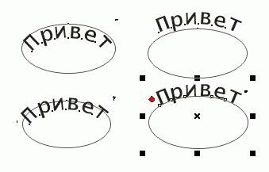
Рис.9. Варианты размещения текста вдоль эллипса
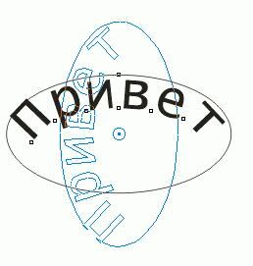
Рис.10. Перемещение текста
Вы можете также перемещать текст в направлении, перпендикулярном кривой, в интерактивном режиме следующим образом. Выделите с помощью инструмента "Pick Tool" текстовый объект, который был размещен по кривой. Так как текст уже связан с кривой, вы должны нажать клавишу Ctrl, а затем, не отпуская клавишу, щелкнуть мышью на текстовом объекте, чтобы его выделить. Подведите указатель мыши к перекрестию, которое расположено в центре объекта. Указатель изменится на другой. Нажав и удерживая левую кнопку мыши, перемещайте указатель мыши вверх. Появится соединяющая линия, один конец которой установлен на кривой, а другой связан с текстом. Эта линия позволяет устанавливать расстояние, на котором текст будет расположен от кривой. Вы можете перемещать текст в нужное место над или под кривой. Если вы остановите перемещение мыши и при этом не отпустите левую кнопку, то на месте конца соединительной линии появится точная копия кривой с текстом. Эта копия представляет собой опорную линию текста и показывает, в каком месте будет размещен текст относительно кривой (Рис.10). Отпустите кнопку мыши, и текст займет новое положение. Перемещать текст также можно, устанавливая цифровые значения в полях, расположенных в правой части панели Property Bar (Панель свойств). Выберите инструмент "Pick Tool" нажмите клавишу Shift, и, не отпуская ее, щелкните на контуре эллипса. Вы снова выделили два объекта и можете продолжить эксперименты с размещением текста. Теперь мы отделим текст от эллипса. Выберите команду меню Arrange Break Text Apart (Монтаж/Отделить текст). Хотя внешне ничего не изменилось, текст теперь не связан с эллипсом. Выделите только текст. Для этого щелкните мышью на пустом месте, чтобы снять выделение, а затем щелкните мышью на тексте. Выберите команду меню Text Straighten Text (Текст/ Вьпрямить текст), и текст снова примет свой первоначальный вид. С помощью инструмента "Frehand Tool" нарисуйте произвольную незамкнутую кривую. Выделите нарисованную кривую и фигурный текст и выберите команду меню Text Fill Text to Path (Текст вдоль кривой). Теперь текст размещен вдоль разомкнутой кривой и в третьем списке панели Property Bar (Панель свойств) можно выбрать положение текста относительно кривой. Вы можете разместить текст по началу кривой по центру или в конце кривой линии. Выберите в третьем списке панели Property Bar (Панель свойств) различные варианты. Выравнивание текста будет меняться в соответствии с вашим выбором. Если вы измените форму кривой, по которой размещен текст, то текст автоматически будет менять свое положение. Выберите инструмент "Shape Tool" и измените форму кривой. По окончании изменений текст автоматически расположится вдоль новой кривой. С помощью инструмента "Pick Tool" выделите текст и кривую. Выберите команду меню Arranged Break Text Apart (Монтаж Отделитъ текст). Теперь текст и кривая не связаны. Выделите только кривую и удалите ее. Внешний вид текста остался неизменным, хотя кривая, по которой он был размещен, отсутствует. Далее мы продолжим преобразования фигурного текста.

Изменение расположения символов текста

С помощью инструмента "Shape Tool" вы можете изменить расстояние между соседними символами. Эта операция называется кернингом. Кернинг можно применять как к обычному, так и к фигурному тексту. Кернинг перемещает соседние символы ближе или дальше друг от друга. Создайте объект фигурного текста. Чтобы выделить символы для кернинга, выберите инструмент "Shape Tool". Вы заметите, что рядом с каждым символом появятся маленькие контурные квадратики или узлы (Рис. 11). Чтобы выделить символы, которые вы хотите подвинуть, надо выделить эти узлы. Стрелки управления, также используются для регулировки интервалов.
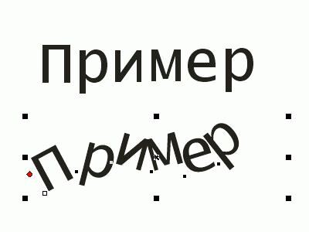
Рис. 11. Изменение размещения символов фигурного текста

Установите указатель мыши на узле, находящемся слева от символа, который вы хотите переместить, а дальше, нажимая и удерживая левую кнопку мыши, переместите указатель мыши на новую позицию. Вместе с указателем мыши будут сдвинуты и символы (Рис. 11,). Вы можете выделить несколько узлов и передвинуть их вместе. Чтобы выполнить кернинг строки текста с помощью стрелок управления, перетащите с помощью мыши соответствующую стрелку. При использовании стрелки будет изменяться расстояние между всеми символами текста, а при использовании стрелки, они будет меняться расстояние между строками. Редактирование узлов текстового объекта с помощью инструмента "Shape Tool" похоже на работу с узлами других типов объектов, и вы можете применять приемы, описанные нами ранее. Выберите инструмент "Pick Tool". Текстовый объект будет выделен. Выберите команду меню Text/Straighten Text (Текст/Выпрямить текст). Текст примет свой первоначальный вид. Похожая команда Text Align/To Baseline (Текст/Выровнять по опорной линии) только выравнивает текст по опорной линии, то есть отменяет все вертикальные смещения символов. Опорной линией называется воображаемая линия, по которой выравниваются все символы в строке текста. Команда Text/Straighten Text (Текст/Вьпрямитъ текст), кроме того, отменяет горизонтальные смещения и повороты отдельных символов.

Контрольные вопросы:

- Виды текста в CorelDraw?
- Способы форматирования текста?
- Способы расположения символов текста?
- Как разместить текст вдоль кривой?

